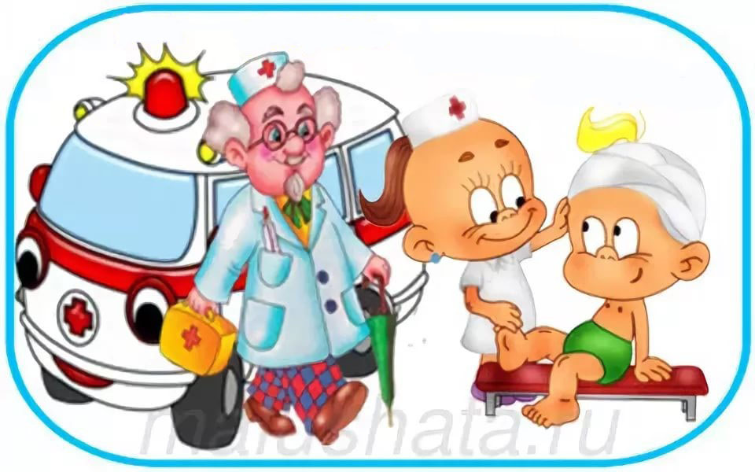

**Профилактика детского травматизма**

**Во-первых:**  ежедневно напоминайте своему ребёнку **о правилах дорожного движения**. ***Помните, что ваш ребёнок должен усвоить:***

* без взрослых на дорогу выходить нельзя, **нужно** идти со взрослым **за руку**, не вырываться, не сходить с тротуара;
* ходить по улице следует спокойным шагом, придерживаясь правой стороны тротуара;
* переходить дорогу можно только по пешеходному тротуару на зеленый сигнал светофора, убедившись, что все автомобили остановились;
* проезжая часть предназначена только для транспортных средств;
* движение транспорта на дороге регулируется сигналами светофора;
* в общественном транспорте **НЕЛЬЗЯ** высовываться из окон, **НЕЛЬЗЯ** выставлять руки и какие-либо предметы из окон.

**Во-вторых:**  **при проведении купания** детей **НУЖНО:**

* выбирать тихое, неглубокое место с пологим и чистым от коряг, водорослей и ила дном;
* детей к водоемам без присмотра со стороны взрослых допускать нельзя;
* за купающимся  ребёнком должно вестись непрерывное наблюдение;
* во время купания запретить спрыгивание детей в воду и ныряние с перил ограждения или с берега;
* решительно пресекать шалости детей на воде.

**В-третьих:** постоянно напоминайте вашему ребёнку **о правилах безопасности на улице и дома:**

* **не** уходить далеко от своего дома, двора;
* **не** брать ничего у незнакомых людей на улице, не разговаривать с ними, сразу отходить в сторону;
* **не** гулять до темноты;
* **обходить** компании незнакомых подростков;
* **избегать** безлюдных мест, оврагов, пустырей, заброшенных домов, сараев, чердаков, подвалов;
* **не** входить с незнакомым человеком в подъезд, лифт. Здесь стоит отметить, что иногда ***преступления совершаются знакомыми людьми*** (например, какой-нибудь сосед, добрый, улыбчивый и тихий дядя Ваня на деле может оказаться маньяком);
* **не** открывать дверь людям, которых не знаешь;
* **не** садиться в чужую машину;
* на все предложения незнакомых, отвечать: **"Нет!"** и немедленно уходить от них туда, где есть люди;
* в случае опасности - **не** стесняться звать людей на помощь на улице, в транспорте, в подъезде;
* когда тебя пытаются схватить и применяют силу - **кричи, вырывайся, убегай**.

**Уважаемые родители, помните и о правилах безопасности  вашего ребёнка дома:**

* **не** оставляйте без присмотра включенные электроприборы;
* **не** оставляйте ребёнка одного в квартире;
* заблокируйте доступ к розеткам;
* избегайте контакта ребёнка с газовой плитой и спичками.